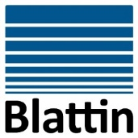
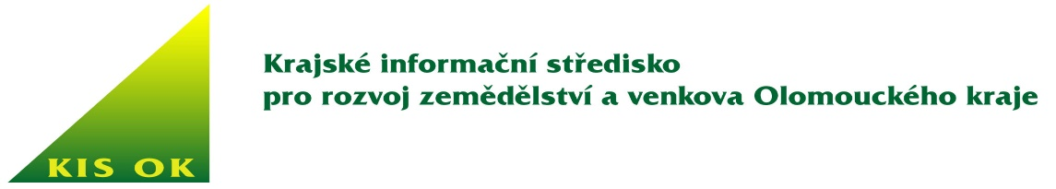

Okresní Agrární komora Olomouc

ve spolupráci s firmou Blattin CZ

pořádá

seminář Výroba a konzervace objemných krmiv a welfare skotu

Program:
Zahájení a úvod
Ing. Jiří Králíček Ph.D., Blattin CZ,
Snížení nákladů na výrobu mléka pomocí maximálního využití krmiv vlastní výroby
Ing. Patrisa Kolářová-Trnková, poradce pro výživu skotu
Welfare z pohledu tepelného stresu a obtěžujícího hmyzu ve stáji
- Dopady tepelného stresu na dojnice a možnosti řešení zlepšení welfare
- Možnosti eliminace obtížného hmyzu ve stájích (biologická ochrana proti mouchám
Ing. Daniel Falta, Ph.D., proděkan AF Mendelovy univerzity v Brně

Termín: čtvrtek 10. května 2018 od 9:30 hod
Prezence od 9:00 hod
Místo: Střední odborná škola Šumperk, Zemědělská 3, Šumperk

Seminář je bez vložného

Občerstvení zajištěno.

Organizační zabezpečení:
Ing. Darina Juříčková, OAK Olomouc Ing. Vladimír Dosoudil
Ing. Zlata Lakomá, OAK Šumperk předseda představenstva
Tel: 605 056 387, e-mail : oaksumperk@seznam.cz

NÁVRATKA : - zasílejte prosím na adresu oaksumperk@seznam.cz do 7. 5. 2018

Název podniku:………………………………………………………………….

Počet osob: ……………………………………………………………………..

Kontakt na přihlašujícího:………………………………………………………

